

ESCUELA TÉCNICA SUPERIOR DE INGENIERÍA DE
TELECOMUNICACIÓN

GRADO EN INGENIERÍA BIOMÉDICA

TRABAJO FIN DE GRADO

MODELADO DE LA PROGRESIÓN A DIABETES
UTILIZANDO MÉTODOS DE MACHINE LEARNING

Autor: Carlos Barquero Gómez de la Venta
Tutor: Óscar Barquero Pérez
Cotutor: Rafael García Carretero

Curso académico 2020/2021

Resumen

Cada día más personas padecen diabetes, se ha producido un aumento significativo de personas afectadas con el paso de los años y se pronostica que en el futuro este número siga creciendo. Es por ello que es de gran importancia desde el punto de vista clínico ser capaces de definir los factores de riesgo asociados para así poder abordarlos. Debemos tener en cuenta que el conocimiento de los factores biológicos y géneticos no es suficiente para explicar este aumento de pacientes que padecen la enfermedad ya que en numerosos estudios se ha plasmado la existencia de asociaciones entre la enfermedad y factores sociales como nivel socioeconómico, ingresos, educación e índice de desarrollo humano (IDH).
El objetivo de este trabajo será desarrollar un modelo predictivo el cual a partir de una base de datos que cuenta con 1647 pacientes progresores y no progresores a enfermedad, sea capaz de predecir quÉ pacientes desarrollarán la enfermedad en un futuro con el objetivo de ofrecer un tratamiento temprano para así poder predecirlo y actuar a tiempo.
La base de datos utilizada en este trabajo procede de la unidad de hipertensión del Hospital Universitario de Móstoles (HUM). Los pacientes utilizados para este estudio han sido anonimizados. Utilizaremos variables clínicas, analíticas, antropométricas y demográficas para llevar a cabo un análisis descriptivo y predictivo del conjunto de datos. Contamos con datos longitudinales, los datos fueron recogidos durante años para cada paciente.
El primer paso ha sido preprocesar la base de datos. Es un proceso fundamental para obtener datos de mayor calidad a la hora de realizar predicciones y visualizar los datos para llevar a cabo un análisis exploratorio. Contamos con la ayuda de un profesional clínico que nos arrojó la información necesaria para caracterizar valores anómalos en las variables.
Una vez realizado el preprocesado, llevamos a cabo el análisis predictivo. Para ello aplicaremos técnicas de balaceo de clases (undersampling) y utilizaremos un modelo de Random Forest que nos permita predecir si un paciente desarrollará la enfermedad o no.
El modelo de predicción se llevó a cabo en las tres primeras revisiones, para dos modelos los cuales contaban con variables diferentes.
Los resultados arrojados reflejan que a medida que aumentaba el número de revisiones, no mejoraban las prestaciones. Esto se ha debido principalmente al desbalanceo entre clases el cual es un impedimento a la hora de calibrar las probabilidades.

Índice de tablas

Tabla 4.1 Porcentaje de missing values para cada variable. 34
Tabla 5.1 Prestaciones obtenidas en el conjunto de entrenamiento para el modelo 1. 35
Tabla 5.2 Prestaciones obtenidas en el conjunto de test para el modelo 1. 35
Tabla 5.3 Prestaciones obtenidas en el conjunto de entrenamiento para el modelo 2. 36
Tabla 5.4 Prestaciones obtenidas en el conjunto de test para el modelo 2. 36
Tabla 5.5 Comparación entre las prestaciones obtenidas para ambos modelos en la primera revisión.. 37
Tabla 5.6 Comparación entre las prestaciones obtenidas para el primer modelo en las tres primeras revisiones. 37
Tabla 5.7 Comparación entre las prestaciones obtenidas para el segundo modelo en las tres primeras revisiones. 38

Índice de figuras

Figura 2.1 De los factores de riesgo a la diabetes. Extaído de (14). 11
Figura 3.1 Esquema de aprendizaje supervisado. Extraído de (18). 12
Figura 3.2 Esquema de aprendizaje no supervisado. Extraído de (18). 13
Figura 3.3 Graficós sobre Under-fitting, Appropiate-fitting and Over-fitting. Extraido de (22). 14
Figura 3.4 Funcionamiento del algortimo Random Forest. Extraído de (23). 15
Figura 3.5 Pasting/Bagging training. Extraído de (18). 16
Figura 3.6 Esquema del compromiso bias/varianza. Extraído de (26). 17
Figura 3.7 Estructura de un árbol de decisión. Extraído de (30). 20
Figura 3.8 Matriz de confusión. Extraído de (34). 23
Figura 4.1 Visualización de la media de cada variable en función del número de revisiones. 26
Figura 4.2 Diagrama de cajas y bigotes para todas las revisiones (Vitamina D),(Pacientes no progresores). 28
Figura 4.3 Histogramas para todas las revisiones (Vitamina D),(Pacientes no progresores). 29
Figura 4.4 Distribución de la variable Ferritina en función del número de revisiones. 30
Figura 4.5 Visualización de la media de cada variable en función del número de revisiones sin NaN ni outliers. 31
Figura 4.6 Número de pacientes perteneciente a cada clase. 32
Figura 4.7 Funcionamiento del algoritmo SMOTE. Extraído de (39). 33
Figura 5.1 Matrices de confusión para modelo 1 y modelo 2. 36
Figura 5.2 Matrices de confusión para modelo 1 en las tres primeras revisiones. 37
Figura 5.3 Matrices de confusión para modelo 2 en las tres primeras revisiones. 38

Capítulo 1 Introducción y objetivos

En este Trabajo de Fin de Grado (TFG) desarrollaremos un modelo de Machine Learning que nos permita predecir la progresión a diabetes de diferentes pacientes. En este punto definiremos el contexto y la motivación del trabajo.

Contexto

La diabetes es una enfermedad crónica que aparece cuando el páncreas no produce insulina suficiente o cuando el organismo no utiliza eficazmente la insulina que produce. La insulina es una hormona que regula el azúcar en la sangre. El efecto de la diabetes no controlada es la hiperglucemia (aumento del azúcar en la sangre), que con el tiempo daña gravemente muchos órganos y sistemas, especialmente los nervios y los vasos sanguíneos (1).
En 2014, un 8,5% de los adultos (mayores de 18 años) tenían diabetes. En 2016 la diabetes fue la causa directa de 1,6 millones de muertes y en 2012 la hiperglucemia provocó otros 2,2 millones de muertes. Entre 2000 y 2016, se ha registrado un incremento del 5% en la mortalidad prematura por diabetes. En los países de ingresos altos la tasa de mortalidad prematura debida a la diabetes descendió entre 2000 y 2010, para volver a incrementarse entre 2010 y 2016. En los países de ingresos medianos bajos, la tasa de mortalidad debida a la diabetes se incrementó en los dos periodos (1).
La diabetes de tipo 2 (denominada anteriormente diabetes no insulinodependiente o de inicio en la edad adulta) se debe a una utilización ineficaz de la insulina por el organismo. La mayoría de las personas con diabetes tienen la de tipo 2, que se debe en gran medida a un peso corporal excesivo y a la inactividad física. Los síntomas pueden ser similares a los de la diabetes de tipo 1, pero son a menudo menos intensos. En consecuencia, la enfermedad puede que se diagnostique varios años después de manifestarse los primeros síntomas, cuando ya han aparecido complicaciones. Hasta hace poco, este tipo de diabetes solo se observaba en adultos, pero en la actualidad ocurre cada vez más en niños (1)[1].
Según datos del IDF Diabetes Atlas la prevalencia mundial de DM ha sufrido un gran aumento, viéndose duplicado para los hombres (de 4.3 a 9.0%) y aumentando en un 60% para las mujeres (de 5.0 a 7.9%) desde 1980 hasta 2014 (2)[21][2].
Un total de 425 millones de personas (8.8%) entre los adultos de 20 a 79 años padecen DM. Al expandir el rango de edad a 18-99 años, este número se eleva a 451 millones (un 8.4%) de casos de DM. Para 2045, se espera que estas cifras aumenten hasta 629 millones de personas entre 20-79 años, que equivalen al 9.9% de la población. Este número se eleva a 693 millones de personas al ampliar el rango de edad a entre 18-99 años (3)[22] [3]..
A pesar de la variación de incidencia notable entre áreas de diferentes latitudes y entre diferentes países se ha comprobado la influencia de muchos otros factores independientes a la situación geográfica de los individuos. Aunque las etiologías específicas de la diabetes aún son inciertas, se cree que la condición se desarrolla a partir de una interacción entre el estilo de vida y los factores genéticos. Se ha demostrado que la activación de los genes que predisponen a un individuo a la diabetes requiere la presencia de factores conductuales y ambientales. Es interesante observar que los aumentos más significativos en la DM tipo 2 por ejemplo, se han producido precisamente entre las poblaciones que han experimentado cambios rápidos e importantes en el estilo de vida. Según la IDF, los factores de riesgo para DM tipo 2 pueden clasificarse como no modificables y modificables como se establece a continuación (4)[23] [4].:
- Factores de riesgo no modificables: Factores genéticos, edad, Historial de DMG, Síndrome de ovario poliquístico (SOP).
- Factores de riesgo modificables: Sobrepeso y obesidad, inactividad física, factores nutricionales, intolerancia a la glucosa previamente identificada o glucemia basal alterada, síndrome metabólico, entorno intrauterino, inflamación

Sumado a la cantidad de muertes provocadas y al impacto negativo sobre la salud de las personas, la diabetes también influye también en el ámbito económico. Bommer et als estimaron que el coste económico global de la diabetes en 2015 fue de 13.1 billones de dólares americanos. Este dato refleja los costes directos (por ejemplo, hospitalización y medicamentos) e indirectos (por ejemplo, pérdida de productividad debido a la morbilidad y la mortalidad prematura) asociados a la patología (5)[24] [5]..
Como hemos visto la diabetes está en aumento, limitando cada día más la salud de quienes la padecen. No solo afecta al ámbito de la salud, sino también al económico. La principal motivación es ser capaces de contribuir a los profesionales médicos en la prevención de la enfermedad mediante el desarrollo de un modelo predictivo.

Objetivos

El objetivo principal de este trabajo ha sido crear un modelo que nos permita realizar predicciones a partir de unos datos de entrada. Implementaremos un modelo de Random Forest para cada revisión, utilizando las predicciones de un modelo como una nueva variable de entrada en el modelo siguiente.
Se realizó un estudio retrospectivo longitudinal con 1794 pacientes cuyos datos proceden de la unidad de hipertensión del Hospital Universitario De Móstoles (HUM) entre 2005 Y 2017. Las variables medidas fueron las siguientes: Edad, Peso, Talla, IMC, Creatinina, Cistatina, HDL, LDL, Trigliceridos, GOT, GPT, GGT, Albuminuria, Ferritina, HOMA, Insulina, Glucemia, Hb-glicosilada, PCR, Vitamina-d, TAS, TAD, Fecha. Para llevar a cabo este objetivo, hemos diseñado la siguiente arquitectura:
- Recolección de los datos.
- Definición de los datos.
- Pre-procesado de la base de datos, donde se llevó a cabo la limpieza y transformación de los mismos.
- Análisis exploratorio de la base de datos a estudiar.
- Diseño del modelo de clasificación Random Forest.
- Evaluación de las prestaciones del modelo.

Metodología y estructura de la memoria

- Revisión de la literatura existente acerca del tema a tratar, así como de los conceptos de machine learning utilizados en la realización del TFG.
- Adquisición de los datos procedentes de la unidad de hipertensión del Hospital universitario de Mostolés.
- Pre-procesamiento de la base de datos.
- Análisis exploratorio de los datos.
- Balanceo de clases.
- Diseño y aplicación del modelo de aprendizaje automático.
- Presentación y discusión de las prestaciones obtenidas mediante tablas.
Estructura del proyecto:
- Capítulo 1: Introducción y objetivos: explicación de las ideas, objetivos y metodología del trabajo.
- Capítulo 2: Conceptos clínicos previos y antecedentes: se describe la enfermedad implicada en el desarrollo del proyecto además de estudios relacionados con el que llevaremos a cabo.
- Capítulo 3: Introducción al aprendizaje automático y algoritmos utilizados: breve introducción al aprendizaje automático así como a los modelos utilizados en el trabajo.
- Capítulo 4: Base de datos: descripción de la base de datos con la que trabajaremos, así como del pre-procesamiento.
- Capítulo 5: Resultados
- Capítulo 6: Limitaciones, líneas futuras y conclusiones DIVIDIR EN CAPÍTULOS?

Capítulo 2 Conceptos clínicos previos y antecedentes

Diabetes tipo 2

La diabetes tipo 2 conocida también como "diabetes no dependiente de insulina" o "diabetes de inicio en la edad adulta", representa del 90 al 95% de todos los casos de diabetes. Esta forma abarca a los individuos que tienen una deficiencia de insulina relativa (en lugar de absoluta) y que tienen resistencia a la insulina periférica. Al menos inicialmente, y a menudo durante toda su vida, es posible que estas personas no necesiten tratamiento con insulina para sobrevivir (6)[1*][8]..
Los dos defectos metabólicos que caracterizan la diabetes tipo 2 son: un descenso de la capacidad de los tejidos periféricos para responder a la insulina (resistencia a la insulina) y disfunción de las células ß que se manifiesta por una secreción inadecuada de insulina en el contexto de resistencia a la insulina e hiperglucemia. En la mayoría de los casos, la resistencia a la insulina es el primer evento, seguida por grados crecientes de disfunción de las células ß (7)[29] [9]..
La diabetes tipo 2 afecta a muchos órganos importantes, incluidos el corazón, los vasos sanguíneos, los nervios, los ojos y los riñones. Además, los factores que aumentan el riesgo de diabetes son factores de riesgo de otras enfermedades crónicas graves. Tener un control sobre la diabetes y sobre el azúcar en sangre puede reducir el riesgo de complicaciones o afecciones coexistentes (comorbilidades) [2] [10]..
Las posibles complicaciones de la diabetes y las comorbilidades frecuentes incluyen: enfermedad del corazón y de los vasos sanguíneos, daño a los nervios (neuropatía) en las extremidades, nefropatía, daño ocular, condiciones de la piel, curación lenta, discapacidad auditiva, apnea del sueño, demencia, enfermedad de Alzheimer (8)[2] [10]..
La Asociación Estadounidense de Diabetes (ADA) propuso HbA1c ≥6,5% para el diagnóstico de diabetes y 5,7-6,4% para el riesgo más alto de progresar a diabetes. El umbral de diagnóstico propuesto de 6,5% se basó en el riesgo de retinopatía en diferentes niveles de HbA1c (9)[3] [11]..
En nuestra base de datos poseemos tanto pacientes que progresan a diabetes como pacientes que no. De los pacientes que progresan a diabetes algunos de ellos pasan por un estado intermedio de prediabetes.
La prediabetes es un estado intermedio de hiperglucemia con parámetros glucémicos por encima de lo normal, pero por debajo del umbral de la diabetes. Si bien los criterios de diagnóstico de la prediabetes no son uniformes en varias organizaciones profesionales internacionales, sigue siendo un estado de alto riesgo de desarrollar diabetes con una tasa de conversión anual del 5% al 10%. La evidencia observacional sugiere una asociación entre la prediabetes y las complicaciones de la diabetes, tales como nefropatía temprana, neuropatía de fibras pequeñas, retinopatía temprana y riesgo de enfermedad macrovascular (10)[4] [12].. Para las personas prediabéticas, la modificación del estilo de vida es la piedra angular de la prevención de la diabetes, con evidencia de una reducción del riesgo relativo del 40-70%. Los datos acumulados también muestran los posibles beneficios de la farmacoterapia (11)[5] [13]..

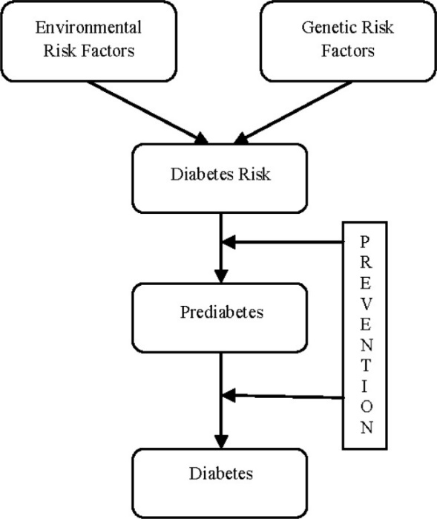
Figura 2.1 De los factores de riesgo a la diabetes. Extaído de (14).

Estado del arte

En la literatura podemos encontrar numerosas aplicaciones de machine learning para la clasificación de T2DM. Mediante la combinación de un conjunto de algoritmos de selección de características siendo estos: clasificadores lineales (Gaussian Naïve Bayes y regresión logística), un clasificador basado en muestras (vecino K-más cercano), dos clasificadores basados ​​en árboles de decisión (CART y Bosques aleatorios), y un clasificador basado en kernel (Support Vector Machine) se logró un AUC superior a 0,8 para predecir la diabetes tipo 2 365 días y 180 días antes del diagnóstico de diabetes (12)[36]. En (13) se emplearon cuatro algoritmos de machine learning, Support Vector Machine (SVM), Naive Bayes (NB), K-Nearest Neighbor (KNN) y C4.5 decision tree (DT), para predecir diabetes mellitus en población adulta. Se obtuvieron las prestaciones para todos los modelos, el modelo que arrojó mejores prestaciones fue C4.5 decision tree con un 72% de tasa de acierto, 74% de sensibilidad y un 72% en f-measure. (14) Aplicó decision tree J48 (DT), K-Nearest Neighbor (KNN), Random Forest (RF) y Support Vector Machine (SVM) como métodos de aprendizaje automático a comparar en la predicción de diabetes. Se compararon los resultados en dos situaciones diferentes, antes de preprocesar los datos y después. En el primer caso con decisión tree J48 se obtuvo un accuracy de 73,82%, mayor que con el resto de clasificadores. En otro caso, después de preprocesar el conjunto de datos, obtenemos tanto con KNN (k = 1) como con Random Forest un rendimiento mucho mejor que los otros tres clasificadores proporcionanando un 100% de precisión

Capítulo 3 Introducción al aprendizaje automático y algoritmos utilizados

En este capítulo abordaremos el concepto de Machine Learning. Profundizaremos en los algoritmos de clasificación utilizados, así como en las métricas que miden las prestaciones de nuestro modelo.

Introducción al aprendizaje automático y conceptos

El aprendizaje automático se puede definir como una rama de la inteligencia artificial (IA) y la informática centrada en el uso de datos y algoritmos para imitar la forma en que aprenden los humanos, mejorando gradualmente su precisión (15)[6] [14]..
Los sistemas de aprendizaje automático se pueden clasificar según la cantidad y el tipo de supervisión que reciben durante el entrenamiento. Vamos a centrarnos en el aprendizaje supervisado y el aprendizaje no supervisado (16)[7] [15].:
- Aprendizaje supervisado: En el aprendizaje supervisado, los datos de entrenamiento que alimenta al algoritmo incluyen las soluciones deseadas, llamadas etiquetas.
Podemos encontrarnos con dos tipos de problemas de aprendizaje supervisado en función de la naturaleza de la variable de salida, regresión cuando la variable de salida es continua; o clasificación cuando la variable a predecir es discreta.
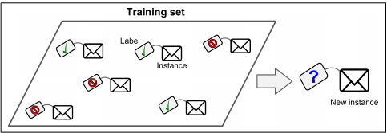
Figura 3.1 Esquema de aprendizaje supervisado. Extraído de (16).

- Aprendizaje no supervisado: no hay una medida de resultado, no contamos con las etiquetas y el objetivo es describir las asociaciones y patrones entre un conjunto de medidas de entrada (17)[8] [16]..

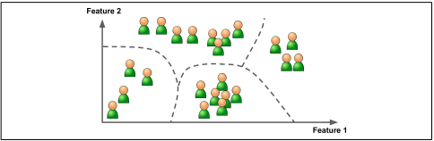
Figura 3.2 Esquema de aprendizaje no supervisado. Extraído de (16).

Vamos a afrontar nuestro problema como un problema de clasificación, ya que para cada sujeto tenemos asociada la etiqueta de salida. Es un problema de clasificación binario, cada sujeto puede pertenecer a una clase de las dos existentes y que hacen referencia a ausencia o presencia de la enfermedad. Veamos cómo afrontar un problema de aprendizaje supervisado.
Proceso de entrenamiento y prueba (training y test en inglés). El factor más crítico que afecta el éxito del aprendizaje automático es la fase de entrenamiento y proceso de prueba. Una fase entrenamiento eficaz mejora la calidad del sistema desarrollado. Los investigadores dividen los conjuntos de datos en dos partes para la capacitación y las pruebas. Sin embargo, el proceso de separación se realiza de acuerdo con reglas específicas. La cantidad de entrenamiento y prueba es el factor más crítico en la tasa de éxito. Si existe una alta correlación entre las funciones y la etiqueta, el conjunto de prueba de entrenamiento se divide entre 50% y 50%. Esto significa que el 50% de todos los datos se utilizarán para el entrenamiento y el 50% para la prueba. Sin embargo, si existe el temor de que el éxito caiga, se puede aumentar la tasa de entrenamiento. La relación entrenamiento-prueba utilizada en la literatura varía de acuerdo con la estructura de datos. No se prefiere menos del 50% de los datos de entrenamiento porque los resultados de la prueba se verán afectados negativamente. Una vez que el modelo de aprendizaje automático se entrena de acuerdo con los datos de entrenamiento, también se prueba con los datos de entrenamiento. El propósito de esto es determinar cuántos datos se aprenden (18)[9] [17]. El siguiente paso es la fase de test, comprobaremos el algoritmo creado con nuestro conjunto de datos de test. Este conjunto contiene entradas que el modelo desconoce.
Podemos encontrarnos con problemas a la hora de llevar a cabo este proceso de entrenamiento y test. El overfitting es uno de los principales problemas en las tareas de aprendizaje automático supervisadas. Este ocurre cuando un algoritmo de aprendizaje se ajusta tan bien al conjunto de datos de entrenamiento que se memorizan el ruido y las peculiaridades de los datos de entrenamiento. Según el resultado de los algoritmos de aprendizaje, el rendimiento cae cuando se prueba en un conjunto de datos desconocido. La cantidad de datos utilizados para el proceso de aprendizaje es fundamental en este contexto. Los conjuntos de datos pequeños son más propensos a un ajuste excesivo que los conjuntos de datos grandes y, a pesar de la complejidad de algunos problemas de aprendizaje, los conjuntos de datos grandes incluso pueden verse afectados por el ajuste excesivo El sobreajuste de los datos de entrenamiento conduce al deterioro de las propiedades de generalización del modelo y da como resultado su desempeño poco confiable cuando se aplica a medidas novedosas. Por otra parte, existe el problema de underfitting. Es lo opuesto a sobreajuste. Ocurre cuando el modelo es incapaz de capturar la variabilidad de los datos. El clasificador resultante no podrá mapear adecuadamente los datos de entrenamiento. Este es el resultado de comprender o intentar usar un modelo que es demasiado simple para describir un conjunto de datos dado (19)[10] [18]..
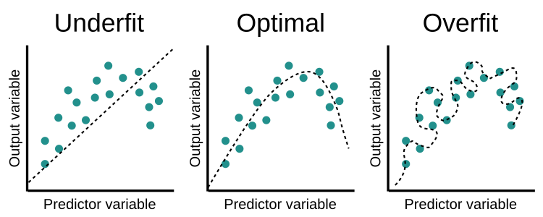
Figura 3.3 Graficós sobre Under-fitting, Appropiate-fitting and Over-fitting. Extraido de (20).

Descripción del modelo utilizado

Para llevar a cabo nuestro proyecto hemos elegido Random Forest como modelo predictivo. Los modelos predictivos se pueden definir como aquellas funciones matemáticas capaces de fusionar diferentes tipos de información (antropométrica, historia clínica, demográfica y biomarcadores) procedente del paciente para generar resultados sobre el riesgo en un entorno clínico. Estos modelos predictivos nos servirán de herramienta para lograr el objetivo deseado. Ante la gran cantidad de datos que existen hoy día, existe la oportunidad de explotarlos y obtener así información útil. Al descubrir asociaciones y comprender patrones y tendencias dentro de los datos, el análisis de big data tiene el potencial de mejorar la atención, salvar vidas y reducir costos. Por tanto, en el ámbito del cuidado de la salud el análisis de big data aprovecha la explotación de los datos para extraer información con la que tomar decisiones mejor informadas. (21) [25] [6]..
Este método consiste en una gran cantidad de árboles de decisión individuales que operan como un conjunto, ensemble en inglés. Cada árbol individual proporciona una predicción de clase y la clase con más votos se convierte en la predicción de nuestro modelo (ver figura a continuación) (22)[12] [20]..
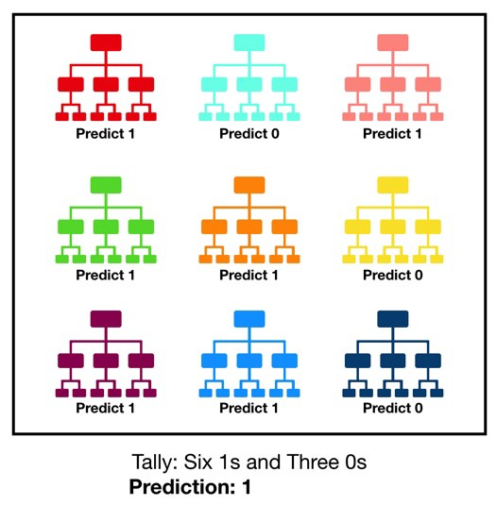
Figura 3.4 Funcionamiento del algortimo Random Forest. Extraído de (22).

3.2.1 Ensemble methods

Antes de continuar explicando el algoritmo Random Forest, vamos a ver que son los métodos de ensamble, ensemble methods en inglés. Los métodos de conjunto son algoritmos de aprendizaje que construyen un conjunto de clasificadores y luego clasifican nuevos puntos de datos tomando un voto (ponderado) de sus predicciones. El método de agregado original es el promedio bayesiano, pero los algoritmos más recientes incluyen codificación de salida de corrección de errores, bagging y boosting (23)[13] [21]..
El objetivo es combinar las decisiones de los diferentes modelos en una única predicción. La forma más sencilla de hacer esto en el caso de la clasificación es votar (voto ponderado); en el caso de la predicción numérica, se trata de calcular el promedio (promedio ponderado). Tanto bagging como boosting adoptan este enfoque, pero derivan los modelos individuales de diferentes maneras. En bagging, los modelos reciben el mismo peso, mientras que en boosting, se usa la ponderación para dar más influencia a los más exitosos.
Bagging: Una forma de obtener un conjunto diverso de clasificadores es utilizar algoritmos de entrenamiento muy diferentes. Otro enfoque es utilizar el mismo algoritmo de entrenamiento para cada predictor, pero entrenarlos en diferentes subconjuntos aleatorios del conjunto de entrenamiento. Cuando el muestreo se realiza con reemplazo, este método se denomina bagging. Cuando el muestreo se realiza sin reemplazo, se denomina pasting. En otras palabras, tanto bagging como pasting permiten muestrear instancias de entrenamiento varias veces en varios predictores, pero solo el bagging permite muestrear instancias de entrenamiento varias veces para el mismo predictor (16)[7] [15].. Este proceso de muestreo y entrenamiento se representa en la Figura 3.5.
Figura 3.5 Pasting/Bagging training. Extraído de (16).

Boosting: El boosting se refiere a cualquier método de ensamble que pueda combinar varios métodos de aprendizaje débiles en un método fuerte. La idea general de la mayoría de los métodos de boosting es entrenar predictores secuencialmente, cada uno tratando de corregir a su predecesor.
La diferencia entre el bagging y el boosting, es que en el método boosting los algoritmos no se entrenan independientemente, sino que se ponderan según los errores de los anteriores. En los métodos de bagging, los algoritmos simples son usados en paralelo y posteriormente se promedian las salidas para obtener un único resultado.
Una vez definidos los términos de bagging y boosting es necesario definir los conceptos de sesgo y varianza y ver cómo influyen en los modelos de predicción. Existen tres fuentes de error a la hora de llevar a cabo los modelos de predicción: el sesgo, el error de varianza y el ruido. Los dos primeros se pueden controlar, el ruido sin embargo es inherente a los datos y es irreducible. El objetivo de cualquier algoritmo supervisado de Machine Learning es lograr un bias bajo y una baja varianza, a su vez, el algoritmo debe lograr un buen rendimiento de predicción (24).
Todos los modelos de aprendizaje estadístico y machine learning sufren el problema de equilibrio entre bias y varianza (25) [14] [22]..
El término bias (sesgo) hace referencia a cuánto se alejan en promedio las predicciones de un modelo respecto a los valores reales. Refleja cómo de capaz es el modelo de aprender la relación real que existe entre los predictores y la variable respuesta. Por ejemplo, si la relación sigue un patrón no lineal, por muchos datos de los que se disponga, un modelo de regresión lineal no podrá modelar correctamente la relación, por lo que tendrá un bias alto.
El término varianza hace referencia a cuánto cambia el modelo dependiendo de los datos utilizados en su entrenamiento. Idealmente, un modelo no debería modificarse demasiado por pequeñas variaciones en los datos de entrenamiento, si esto ocurre, es porque el modelo está memorizando los datos en lugar de aprender la verdadera relación entre los predictores y la variable respuesta. Por ejemplo, un modelo de árbol con muchos nodos, suele variar su estructura con que apenas cambien unos pocos datos de entrenamiento, tiene mucha varianza (25).
A medida que aumenta la complejidad de un modelo, este dispone de mayor flexibilidad para adaptarse a las observaciones, reduciendo así el bias y mejorando su capacidad predictiva. Sin embargo, alcanzado un determinado grado de flexibilidad, aparece el problema de overfitting, el modelo se ajusta tanto a los datos de entrenamiento que es incapaz de predecir correctamente nuevas observaciones. El mejor modelo es aquel que consigue un equilibro óptimo entre bias y varianza (26)[20] [23].. Con estos métodos, buscamos reducir la varianza y el sesgo. En bagging, una forma de reducir la varianza de las estimaciones es promediando estimaciones de distintos modelos o algoritmos. Si aplicamos boosting conseguiremos reducir el sesgo al aprovechar la dependencia entre modelos (25)[14] [22]..
Lo ideal es aquel punto en el que el aumento del bias es equivalente a la reducción de la varianza. El objetivo es buscar el compromiso entre bias y varianza que nos permita reducir el error total. Esto es lo que se conoce como compromiso bias/varianza (representado en la figura a continuación).

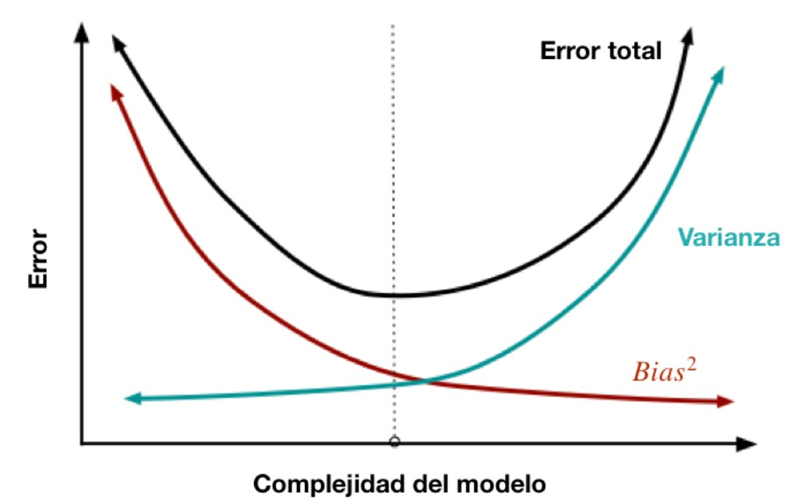

Figura 3.6 Esquema del compromiso bias/varianza. Extraído de (25).

Para llevarlo a nuestro caso, debemos tener en cuenta que los árboles de decisión también sufren de los problemas de sesgo y varianza. Si construimos un árbol pequeño obtendremos un modelo con baja varianza y alto sesgo. Si incrementamos la complejidad del modelo, existirá una reducción en el error de predicción debido a un sesgo más bajo en el modelo. En un punto el modelo será muy complejo y se producirá un sobre-ajuste del modelo el cual empezará a sufrir de varianza alta. El modelo óptimo sería aquel capaz de mantener un balance entre estos dos tipos de errores. A esto se le conoce como “trade-off” (equilibrio) entre errores de sesgo y varianza. El uso de métodos de ensamble es una forma de aplicar este “trade-off” (27).

3.2.2 Árboles de decisión

En el mundo del aprendizaje automático, los árboles de decisión son una especie de modelos no paramétricos que se pueden utilizar tanto para clasificación como para regresión. Los árboles de decisión son modelos flexibles que no aumentan su número de parámetros a medida que agregamos más características (si las construimos correctamente), y pueden generar una predicción categórica (como si una planta es de cierto tipo o no) o una predicción numérica (como el precio de una casa).
Normalmente, el objetivo es encontrar el árbol de decisiones óptimo minimizando el error de generalización. Sin embargo, también se pueden definir otras funciones objetivo, por ejemplo: minimizar el número de nodos o minimizar la profundidad media (28)[16] [24]..
Algunas de las ventajas que poseen los árboles de decisión son las siguientes:
- Son relativamente rápidos de construir y producen modelos interpretables (si los árboles son pequeños).
- En comparación con otros algoritmos de aprendizaje automático, los árboles de decisión requieren menos datos para entrenar.
- Como dijimos antes, son capaces de realizar predicciones categóricas y numéricas.
- Son invariantes bajo transformaciones (estrictamente monótonas) de los predictores individuales. Como resultado, el escalado y / o las transformaciones más generales no son un problema y son inmunes a los efectos de los missing values de los predictores.
- Realizan la selección de características internas como parte integral del procedimiento. Por lo tanto, son resistentes, si no completamente inmunes, a la inclusión de muchas variables predictoras irrelevantes.
Estas propiedades de los árboles de decisión son en gran parte la razón por la que se han convertido en el método de aprendizaje más popular para la minería de datos (17)[8] [16]. (29)[15] [25].
Cabe matizar algunos puntos:
Las últimas referencias indican que el uso de algoritmos de árbol de decisión solo es factible en problemas pequeños. En consecuencia, se requieren métodos heurísticos para resolver el problema. En términos generales, estos métodos se pueden dividir en dos grupos: Top-Down y Bottom-Up con una clara preferencia en la literatura al primer grupo. Hay varios inductores de árboles de decisión Top-Down como ID3, C4.5, CART, Algunos de los cuales constan de dos fases conceptuales: crecimiento y Poda (C4.5 y CART). Otros inductores realizan solo la fase de crecimiento (30)[17] [26]..
Mediante una serie de parámetros, podemos controlar la complejidad del modelo. Es preferible un árbol de decisiones menos complejo, ya que se considera más comprensible. Además, la complejidad del árbol tiene un efecto crucial en su rendimiento de precisión. La complejidad del árbol se controla explícitamente mediante los criterios de detención utilizados y el método de poda empleado. Por lo general, la complejidad del árbol se mide mediante una de las siguientes métricas (28)[16] [24].:
- El número total de nodos
- Número total de hojas
- Profundidad del árbol
- Número de atributos utilizados
Pero también poseen una serie de desventajas:
- Overfitting: son bastante propensos a ajustarse demasiado a los datos de entrenamiento y pueden ser sensibles a los valores atípicos.

- Un solo árbol de decisiones normalmente no hace grandes predicciones, por lo que a menudo se combinan varios árboles para formar "bosques" para dar lugar a modelos de conjuntos más sólidos.
Cuando se están construyendo, los árboles de decisión se construyen evaluando de forma recursiva diferentes características y utilizando en cada nodo la característica que mejor divide los datos (29)[15] [25]..
La siguiente figura muestra la estructura general de uno de estos árboles.

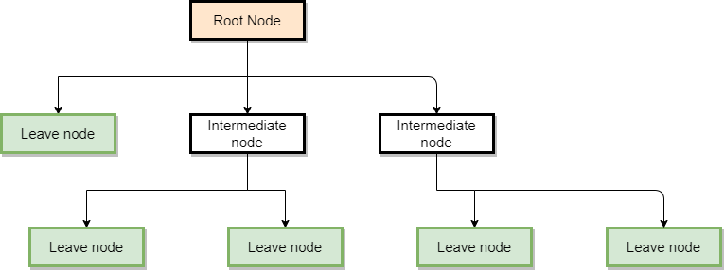
Figura 3.7 Estructura de un árbol de decisión. Extraído de (29).

En esta figura podemos observar tres tipos de nodos (29)[15] [25].:
- El nodo raíz: es el nodo que inicia el gráfico. En un árbol de decisión normal, evalúa la variable que mejor divide los datos.
- Nodos intermedios: son nodos donde se evalúan las variables pero que no son los nodos finales donde se hacen las predicciones.
- Nodos hoja: Son los nodos finales del árbol, donde se realizan las predicciones de una categoría o un valor numérico.
Existen diferentes métricas utilizadas como criterio de partición de los nodos del árbol, nosotros utilizaremos el índice de Gini como medida de pureza.

3.2.3 Random Forest

Un modelo Random Forest está formado por un conjunto (ensemble) de árboles de decisión individuales, cada uno entrenado con una muestra aleatoria extraída de los datos de entrenamiento originales mediante bootstrapping. Esto implica que cada árbol se entrena con unos datos ligeramente distintos. En cada árbol individual, las observaciones se van distribuyendo por bifurcaciones (nodos) generando la estructura del árbol hasta alcanzar un nodo terminal. La predicción de una nueva observación se obtiene agregando las predicciones de todos los árboles individuales que forman el modelo (26)[20] [23]..
Desde un punto de vista computacional, los bosques aleatorios son atractivos porque (31)[19] [27].:
- Se pueden implementar tanto para regresión como para clasificación (multiclase).
- Son relativamente rápidos de entrenar y predecir.
- Dependen solo de uno o dos parámetros de ajuste.
- Tienen una estimación incorporada del error de generalización.
- Se pueden utilizar directamente para problemas de gran dimensión.
- Se puede implementar fácilmente en paralelo.

Presenta también una serie de desventajas (32):
- La visualización gráfica de los resultados puede ser difícil de interpretar.
- Puede sobreajustar en presencia de ruido.
- Las predicciones no son de naturaleza continua y no puede predecir más allá del rango de valores del conjunto de datos usado para entrenar el modelo. En el caso de predictores categóricos con diferente número de niveles, los resultados pueden sesgarse hacia los predictores con más niveles.
- Se tiene poco control sobre lo que hace el modelo (en cierto sentido es como una caja negra).

Implementación del modelo

En este apartado, se definirán los pasos seguidos para llevar a cabo la implementación del modelo de predicción.
Para llevar a cabo el modelo se ha utilizado la base de datos definida en la sección 4.1. Disponemos de una base de datos con 1647 pacientes, siendo 1515 (92%) progresores a diabetes y 132 (8%) no progresores. Las variables que conforman la base de datos son las siguientes: Edad, Peso, Talla, IMC, Creatinina, Cistatina, HDL, LDL, Trigliceridos, GOT, GPT, GGT, Albuminuria, Ferritina, HOMA, Insulina, Glucemia, Hb-glicosilada, PCR, Vitamina-d, TAS, TAD, Fecha.
Hemos realizado una partición de los datos para obtener los conjuntos de entrenamiento y test:
un 80% de los datos conforman el conjunto de entrenamiento y el 20% restante el conjunto de test.
El modelo inicial se ha entrenado utilizando 50 árboles (n_estimators = 50) y manteniendo el resto de hiperparámetros con su valor por defecto. Al ser hiperparámetros, no se puede saber de antemano cuál es el valor más adecuado, la forma de identificarlos es mediante el uso de estrategias de validación, por ejemplo, validación cruzada.
La validación cruzada (CV, del inglés cross-validation) es una estrategia popular para la selección de algoritmos. La idea principal detrás de CV es dividir los datos, una o varias veces, en dos subconjuntos: train y valdación para estimar el riesgo de cada algoritmo: parte de los datos (la muestra de entrenamiento) se usa para entrenar cada algoritmo, y la parte restante (la muestra de validación) se usa para estimar el riesgo del algoritmo. Luego, CV selecciona el algoritmo con el menor riesgo estimado. En comparación con otras técnicas, CV evita el sobreajuste porque la muestra de entrenamiento es independiente de la muestra de validación (33)[28].
Nombraremos aquellos hiperparámetros los cuales consideramos relevantes a la hora de implementar el modelo y por ello debemos conocer cuál es su valor más adecuado.
Para hacer esta búsqueda hemos recurrido a Grid Search basado en validación cruzada.
GridSearchCV es una clase disponible en scikit-learn que permite evaluar y seleccionar de forma sistemática los parámetros de un modelo. Indicándole un modelo y los parámetros a probar, puede evaluar el rendimiento del primero en función de los segundos mediante validación cruzada. Hemos utilizado 7-CV. CV indica el número de pliegues que se deben usar para la validación cruzada.
Más pliegues de CV reducen las posibilidades de sobreajuste, pero aumentarlo aumentará el tiempo de ejecución.
Debemos probar una amplia gama de valores y ver qué funciona. Intentaremos ajustar el siguiente conjunto de hiperparámetros:
- Máximo número de variables a considerar para la ramificación = número máximo de características consideradas para dividir un nodo.
- Mínimo número de muestras para dividir un nodo = número mínimo de muestras necesarias antes de dividir este nodo.
- Mínimo de muestras por hoja = número mínimo de muestras que debe haber en un nodo final (hoja).
Establecemos un rango de valores sobre los que se realizará la búsqueda del valor óptimo de los hiperparámetros:
- Máximo número de variables a considerar para la ramificación = ['auto', 'sqrt','log2']
- Mínimo número de muestras para dividir un nodo = [2, 5, 10]
- Mínimo de muestras por hoja: 1, 3, 5, 10 o 25 muestras por hoja = [1, 2, 4,8,10,12,14,16,18,20]

El hecho de restringir los valores de búsqueda y utilizar únicamente los tres hiperparámetros anteriores es debido a que nos permite manejar el sobreajuste y mejorar con ello las prestaciones. Escoger un rango de búsqueda más amplio (lo que conlleva un mayor coste computacional) no supone, en general, un incremento en la mejora de rendimiento.
Una vez que hemos conseguido los valores ideales de los hiperparámetros, implementamos un nuevo modelo Random Forest con los valores devueltos por GridSearch. Este nuevo modelo cuenta con 1000 árboles. Este será el modelo utilizado para entrenar nuestros datos.
Todos los pasos definidos a continuación se aplicaron inicialmente sobre los datos obtenidos en la primera revisión.
En primer lugar, definiremos dos modelos con los que trabajar:
- Modelo en el cual han sido eliminadas las variables Blood Glucose y Glycated HB, ya que son variables predictoras de diabetes.
- Modelo en el cual han sido eliminadas las variables adicionalmente las variables Vitamin D, Insulin y HOMA puesto que estas variables poseen más de la mitad de los valores como NaN.
Una vez definidos los modelos, probaremos estrategias de balanceo de clases sobre ambos. Las estrategias de balanceo de clases serán las siguientes:
- Oversampling: SMOTE y ADASYN.
- Undersampling.
Por último, una vez elegida la técnica de balanceo de clases que mejores prestaciones arroja (Sección 6) aplicamos el algoritmo Random Forest sobre los dos modelos previamente creados. Esto lo repetimos para las tres primeras revisiones.

Evaluación de las prestaciones

Evaluaremos el desempeño de nuestro clasificador mediante la matriz de confusión. Para calcular la matriz de confusión, necesitamos tener un conjunto de predicciones, de modo que puedan compararse con los objetivos reales.

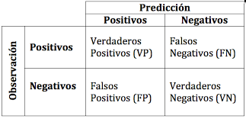
Figura 3.8 Matriz de confusión. Extraído de (34).

Cada fila en una matriz de confusión representa una clase real, mientras que cada columna representa una clase predicha.
Definamos cada elemento de la matriz de confusión:
- Verdadero positivo es un resultado en el que el modelo predice correctamente la clase positiva.
- Verdadero negativo es un resultado en el que el modelo predice correctamente la clase negativa.
- Falso positivo es un resultado en el que el modelo predice incorrectamente la clase positiva.
- Falso negativo es un resultado en el que el modelo predice incorrectamente la clase negativa.
A partir de la matriz de confusión podemos conocer la cantidad de veces en las que las clases son correctamente e incorrectamente clasificadas.
La matriz de confusión nos brinda mucha información, pero a veces queremos recurrir a otras métricas. Por ello calcularemos también la tasa de acierto, la sensibilidad y la especificidad del modelo.
Definamos las métricas utilizadas en este TFG:
- Área bajo la curva (AUC) ROC: es un gráfico que muestra el rendimiento de un modelo de clasificación en todos los umbrales de clasificación. Esta curva representa dos parámetros: Esta curva representa la tasa de verdaderos positivos (sensibilidad) frente a la tasa de falsos positivos (1- especificidad). AUC nos ofrece una medición del área bidimensional por debajo de la curva ROC completa de (0,0) a (1,1) (35).

- Tasa de acierto (accuracy). Este valor se calcula como el cociente del número total de muestras correctamente clasificadas y el total de muestras evaluadas.

$$Tasa de acierto= \frac{VP+VN}{VP+FP+VN+FN}$$ | (3.1)

- Sensibilidad (recall). Se define como el cociente de muestras correctamente clasificadas de la clase positiva y el total de muestras positivas.

$$Sensibilidad= \frac{VP}{VP+FN}$$ | (3.2)

- Especificidad (specificity). Este valor se calcula como el cociente entre el número de muestras correctamente clasificadas de la clase negativa y el total de muestras negativas.

$$Especificidad= \frac{VN}{VN+FP}$$ |  | (3.3)

Capítulo 4 Base de datos

Descripción de la base de datos

Vamos a trabajar con datos de pacientes procedentes de la unidad de hipertensión del HUM (Madrid, España). Los pacientes fueron remitidos por su médico de cabecera u otro servicio hospitalario con un diagnóstico de hipertensión esencial. Los datos fueron extraídos de registros electrónicos posteriores a las visitas ambulatorias. Una vez realizada la primera cita, el paciente regresaba a los 6 meses. Una presión arterial sistólica (PAD) superior a 138 mmHg y / o diastólica superior a 89 mmHg se consideraba hipertensión, según se registró con un dispositivo Omron HEM-907 (Omron Healthcare Inc., Bannockburn, IL, EE. UU.), O si el paciente estaba tomando medicamentos antihipertensivos. Se evaluaron los registros demográficos, clínicos y de laboratorio de los pacientes en la unidad de hipertensión. En la primera visita se registraron el sexo, la edad, el índice de masa corporal (IMC), la PAS y la PAD. También se registraron colesterol LDL y HDL de laboratorio, cistatina C, creatinina, cociente albúmina / creatinina en orina, nivel de glucosa en sangre y hemoglobina glucosilada (HbA1c). Sin embargo, los registros médicos de nuestra base de datos eran heterogéneos e incluían datos faltantes (36).
Tenemos 1794 archivos csv cada uno de los cuales hace referencia a un sujeto, cada archivo está identificado mediante un número de historia único para cada paciente. Estos archivos no contienen cabeceras, cada variable es una columna siendo las variables las siguientes: Edad, Peso, Talla, IMC, Creatinina, Cistatina, HDL, LDL, Trigliceridos, GOT, GPT, GGT, Albuminuria, Ferritina, HOMA, Insulina, Glucemia, Hb-glicosilada, PCR, Vitamina-d, TAS, TAD, Fecha.
Aparte, tenemos un csv llamado “pacientes_progresores”, que vincula un número de historia con una clase: 1 (progresores) y 0 (no progresores). Este csv consta de 1648 números de historia clínica, mientras que por otro lado tenemos los 1794 archivos csv anteriomente nombrados. Compararemos que números de historia coinciden entre ambos y eliminaremos aquellos pacientes que no aparezcan en el csv “pacientes_progresores”.
El total de pacientes incluidos en el estudio fue de 1648 (se eliminaron aquellos pacientes los cuales no tenían un número de historia clínica asociado a una clase). Trabajaremos por tanto con 1648 archivos csv. Cada archivo contiene 23 variables (anteriormente nombradas), todas ellas numéricas.
Las variables fueron medidas durante años y todos los datos fueron anonimizados antes de ser utilizados en este proyecto. Podemos encontrarnos pacientes con numerosas revisiones y otros con escasas. A medida que aumenta el número de revisiones, la cantidad de datos va disminuyendo.
En la siguiente figura podemos ver el valor medio de cada variable para cada revisión.
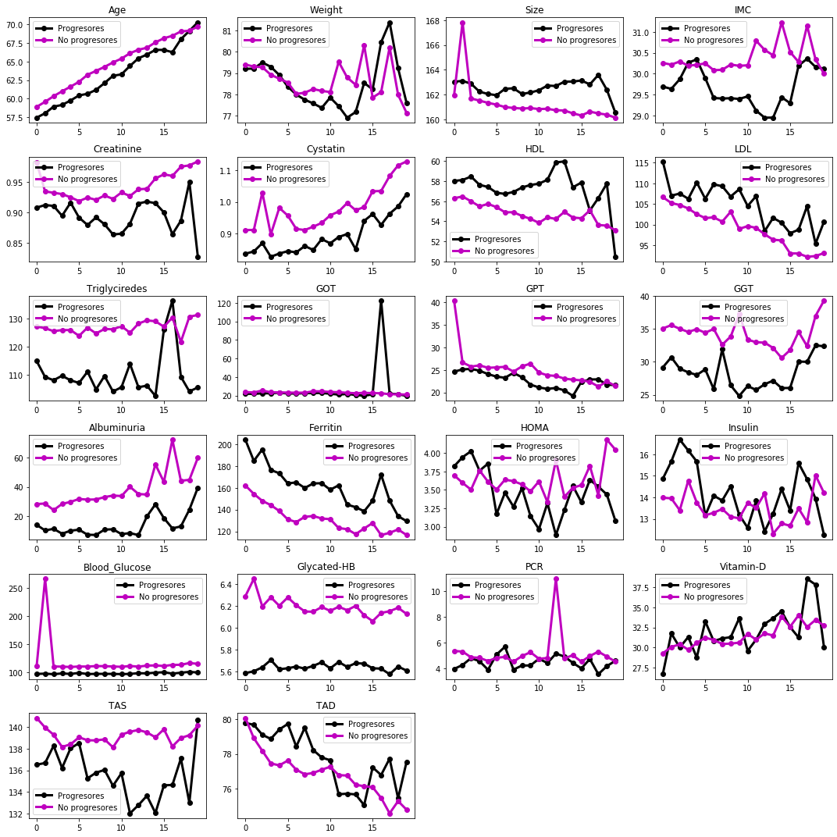
Figura 4.1 Visualización de la media de cada variable en función del número de revisiones.

Pre-procesado de los datos

A continuación, se explicará detalladamente el pre-procesamiento, donde trataremos tanto los valores perdidos (NaN, del inglés Not a number) como los valores atípicos (outliers en inglés).
Ya vistas las variables que componen la base de datos, explicaremos el preprocesamiento
llevado a cabo. Este preprocesamiento es necesario, ya que no nos vale solo con tener una
gran cantidad de datos, sino que estos a su vez deben ser datos de calidad que permitan ser
explotados para extraer información útil. Perseguimos visualizar, analizar y transformar los
datos de modo que queden lo más depurados posibles, sin anormalidades (valores nulos,
outliers o missing values), puesto que su presencia puede brindarnos una menor calidad en
los resultados.

Creación de las matrices para cada clase

Antes de proceder con la limpieza de la base de datos es necesario que dividamos los pacientes por clases para así poder realizar posteriormente un mejor análisis exploratorio de los datos y ser capaces de realizar comparaciones entre pacientes de diferente clase.
Creamos una función que nos da como resultado dos matrices: matriz de progresores y matriz de no progresores. Ambas son matrices con dimensiones NxRxD, donde N = número de pacientes, R = número de revisión, D = número de características.

Tratamiento de valores atípicos y perdidos

Durante esta etapa trataremos de identificar aquellos valores atípicos u outliers que se encuentran fuera del rango dado por los límites que establecen un rango normal y aquellos valores que no han sido registrados o se han perdido (NaN) durante el proceso de toma de datos. En ciertos casos, se tienden a eliminar aquellos pacientes que no tienen datos en todas las variables o que tienen valores atípicos, es decir, obtenemos como resultado una base de datos sin NaN y sin outliers. Esto no siempre es conveniente ya que en nuestro caso estaríamos eliminando una gran cantidad de pacientes perdiendo con ello una gran cantidad de información. Para afrontar este problema, hemos llevado a cabo los siguientes pasos:
El primer paso fue la visualización e inspección de las variables mediante diagramas de cajas y bigotes e histogramas, esto nos permite identificar de manera rápida las diferentes anormalidades que puedan existir. Cabe destacar que para cada variable debemos analizar las anormalidades revisión por revisión diferenciando pacientes progresores de no progresores. En las siguientes imágenes podemos observar lo anteriormente descrito, además cabe destacar que a medida que aumenta el número de revisiones disminuye considerablemente el número de datos disponibles.
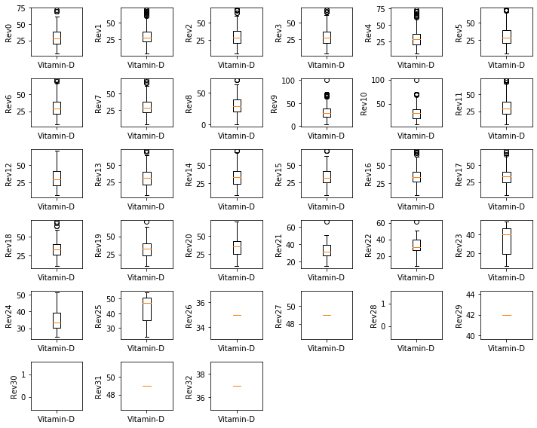
Figura 4.2 Diagrama de cajas y bigotes para todas las revisiones (Vitamina D),(Pacientes no progresores).
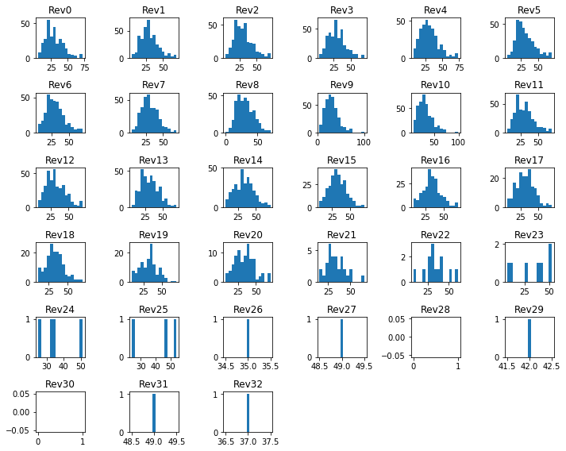
Figura 4.3 Histogramas para todas las revisiones (Vitamina D),(Pacientes no progresores).

Para la detección de los outliers, hemos recurrido al siguiente método: método basado en la definición de rangos fisiológicos de las variables definidos por un experto. De esta forma será considerado outlier cualquier valor fuera de los límites establecidos por el especialista. Una vez conocidos esos límites, realizamos un gráfico para cada variable donde podemos observar cómo se distribuyen los datos para esta en función del número de revisiones. De esta manera podemos realizar un esbozo de los outliers que existen, aunque no será el método utilizado para detectarlos.
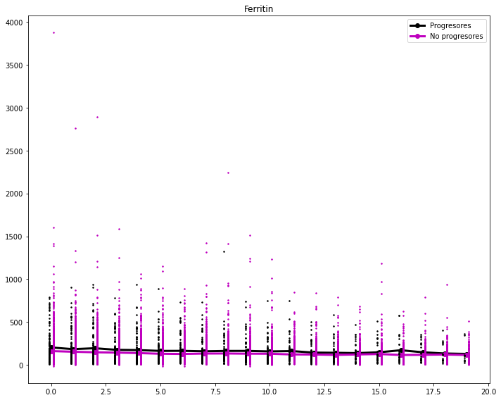
Figura 4.4 Distribución de la variable Ferritina en función del número de revisiones.

Una vez tratados los valores atípicos, debemos hacer frente a los valores perdidos (missing values). Son aquellos valores perdidos o no registrados y que hacen que la base de datos este incompleta.
Para llevar a cabo el tratamiento hemos creado una serie de matrices booleanas donde identificaremos en cada una de ellas los NaN y los outliers. Estas matrices poseen las mismas dimensiones que las matrices anteriormente creadas (matriz progresores y matriz no progresores). Este proceso lo hacemos tanto para los progresores como para los no progresores.
- La primera matriz es una matriz con True en las posiciones con Nan.
- La segunda matriz es una matriz con True en las posiciones con outliers.
Por último, creamos una matriz (una para progresores y otra para no progresores) en la cual encontraremos Trues en las posiciones con valores válidos y False en aquellos que son NaN o bien outliers y que se tienen que imputar en su momento. Esto lo conseguimos creando una matriz en la cual hagamos la unión de la matriz de valores atípicos y la matriz de valores perdidos, realizando también la negación (convertimos los True en False).
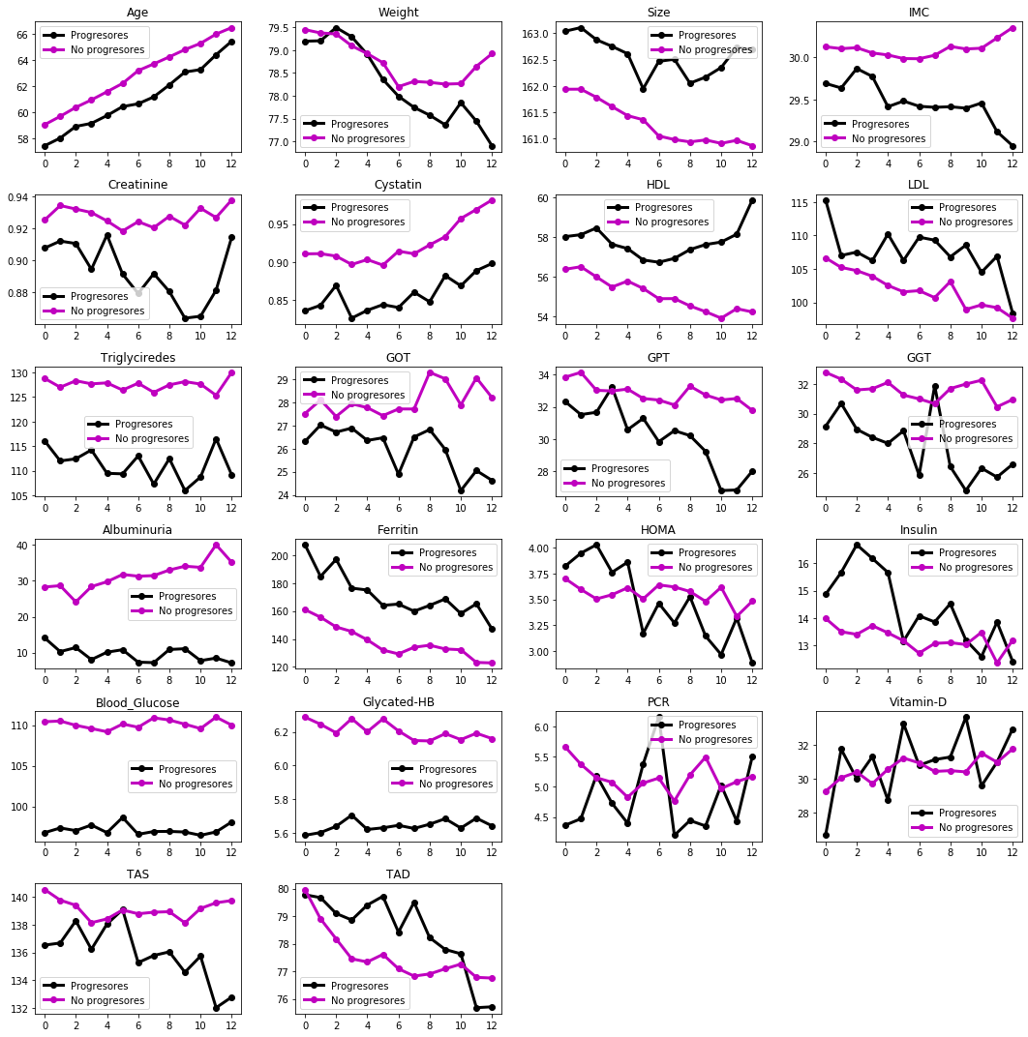
Figura 4.5 Visualización de la media de cada variable en función del número de revisiones sin NaN ni outliers.

Balanceo de clases

Los datos desequilibrados se refieren a un conjunto de datos dentro del cual una o algunas de las clases tienen un número mucho mayor de ejemplos que las otras. La clase más prevalente se llama clase mayoritaria, mientras que la clase más rara se llama clase minoritaria (37) [32]. En nuestro campo, la clase minoritaria hace referencia a la presencia de la enfermedad por lo que será más difícil de detectar debido a su baja frecuencia de aparición. En el ámbito de la salud, clasificar incorrectamente este evento puede tener un alto coste.

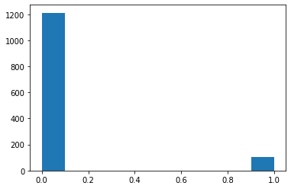
Figura 4.6 Número de pacientes perteneciente a cada clase.

Los métodos de preprocesamiento más simples son el submuestreo (undersampling) y el sobremuestreo (oversampling). El principal inconveniente del submuestreo es que puede descartar datos potencialmente útiles que podrían ser importantes para el proceso de aprendizaje. Por otro lado, para el sobremuestreo, el sobreajuste puede ocurrir con mayor frecuencia, porque en este proceso se generan las copias exactas de instancias existentes. Para prevenir esta situación se han propuesto otras soluciones, Por ejemplo, en el sobremuestreo de minorías sintéticas (SMOTE), los casos sintéticos, "artificiales", de la clase minoritaria se generan interpolando varias instancias de minorías adyacentes seleccionadas al azar (k vecinos más cercanos) para sobremuestrear el conjunto de entrenamiento. Los vecinos más cercanos se buscan según distancia euclídea (38)[33].
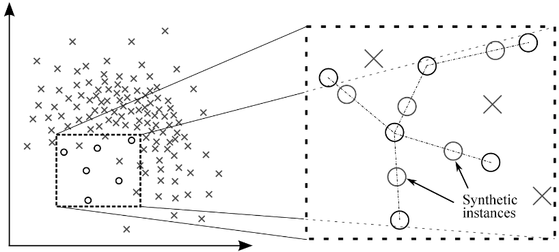
Figura 4.7 Funcionamiento del algoritmo SMOTE. Extraído de (39).

El otro método de sobremuestreo aplicado fue ADASYN. ADAptive SYNthetic (ADASYN) crea datos sintéticos de acuerdo con la densidad de datos. La generación de datos sintéticos sería inversamente proporcional a la densidad de la clase minoritaria. Significa que se crean más datos sintéticos en regiones del espacio de características donde la densidad de ejemplos minoritarios es baja, y menos o ninguno donde la densidad es alta. Pueden existir problemas con los valores atípicos. ADASYN está enfocado en aquellas zonas donde la densidad de datos es baja, a menudo estas zonas de baja densidad suelen ser valores atípicos. Esto puede resultar en un peor rendimiento del modelo. Sería conveniente eliminar los valores atípicos antes de usar ADASYN (40).
En cuanto al submuestro, consiste en reducir los datos eliminando ejemplos pertenecientes a la clase mayoritaria con el objetivo de igualar el número de ejemplos de cada clase (41)[35]. Aplicaremos este método mediante la implementación de un Random Forest llamado BalancedRandomForestClassifier, en el cual, el submuestreo se ejecutará sobre cada conjunto Bootstrap generado

Pre-procesado previo a la aplicación del modelo

Antes de implementar el modelo de machine learning realizamos una serie de pasos previos:
- Revisamos si hay alguna característica que tenga más del 50% a NaN, entonces habría que considerar eliminarla. Vamos a considerar que trabajamos sólo con tres revisiones.

Variables | Número total de missing values (1º revisión)
Edad | 0 %
Peso | 1.13 %
Talla | 0.45 %
IMC | 1.44 %
Creatinina | 1.59 %
Cistatina | 19.96 %
HDL | 8.733 %
LDL | 10.25 %
Triglicéridos | 1.82 %
GOT | 15.03 %
GPT | 1.97 %
GGT | 4.10 %
Albuminuria | 15.86 %
Ferritina | 10.09 %
HOMA | 72.74 %
Insulina | 71.29 %
Glucosa en sangre | 2.05 %
Hemoglobina glicosilada | 56.18 %
PCR | 17.53 %
Vitamina D | 81.92 %
TAS | 0 %
TAD | 0 %

Tabla 4.1 Porcentaje de missing values para cada variable.

- Revisamos si hay algún paciente con más de 8 características NaN, con que esto ocurra en cualquiera de las tres revisiones, deberíamos considerarlo que se elimina, en todas las revisiones.
- Debemos eliminar las variables Blood_Glucose y Glycated-HB de la base de datos, porque son las variables que se utilizan para determinar si un pacientes diabético o no.
- Hay tres variables que presentan un gran número de NaN. Estas variables son HOMA, Insulin y Vitamin-D. Estas son las que más tienen en las tres primeras revisiones. Realizaremos la imputación de los valores por la mediana.

Capítulo 5 Resultados

En este capítulo vamos a detallar y comparar los resultados obtenidos tras la aplicación de los diferentes modelos de RF. En primer lugar, compararemos las prestaciones obtenidas al aplicar técnicas de oversampling vs undersampling, descritas en la sección 4.2.3.
Los resultados que compararemos a continuación se han obtenido únicamente teniendo en cuenta la primera revisión. Esto lo hacemos para elegir la técnica de balanceo de clases que mejores resultados nos arroje y así trabajar con ella en revisiones posteriores.
Para facilitar la nomenclatura, llamaremos modelo 1 al modelo en el que eliminamos Blood Glucose y Glycated HB y modelo 2 al modelo en el que eliminamos también Vitamin D, Insulin y HOMA.
En primer lugar, vamos a comparar las prestaciones (en el conjunto de entrenamiento) habiendo eliminado las variables Blood Glucose y Glycated-HB.

Prestaciones en Train | SMOTE | ADASYN | BALANCED RF
Tasa de acierto | 1 | 1 | 0.7023538344722855
Sensibilidad | 1 | 1 | 1
Especificidad | 1 | 1 | 0.6765676567656765

Tabla 5.1 Prestaciones obtenidas en el conjunto de entrenamiento para el modelo 1.
Hacemos los mismo para el conjunto de test.
Prestaciones en Test | SMOTE | ADASYN | BALANCED RF
Tasa de acierto | 0.8939393939393939 | 0.8878787878787879 | 0.5878787878787879
Sensibilidad | 0.07407407407407407 | 0.07407407407407407 | 0.7037037037037037
Especificidad | 0.966996699669967 | 0.9603960396039604 | 0.5775577557755776
Tabla 5.2 Prestaciones obtenidas en el conjunto de test para el modelo 1.

Ahora, vamos a comparar las prestaciones (en el conjunto de entrenamiento) habiendo eliminado también las variables Insulin. HOMA y Vitamin-D.

Prestaciones en Train | SMOTE | ADASYN | BALANCED RF
Tasa de acierto | 1 | 1 | 0.6924829157175398
Sensibilidad | 1 | 1 | 1
Especificidad | 1 | 1 | 0.6658415841584159

Tabla 5.3 Prestaciones obtenidas en el conjunto de entrenamiento para el modelo 2.
Hacemos los mismo para el conjunto de test.

Prestaciones en Test | SMOTE | ADASYN | BALANCED RF
Tasa de acierto | 0.8909090909090909 | 0.8939393939393939 | 0.5969696969696969
Sensibilidad | 0.14814814814814814 | 0.18518518518518517 | 0.7037037037037037
Especificidad | 0.9570957095709571 | 0.9570957095709571 | 0.5874587458745875
Tabla 5.4 Prestaciones obtenidas en el conjunto de test para el modelo 2.

A vista de los resultados obtenidos, podemos observar que los modelos de oversampling se están sobreajustando a los datos, ya que los tan buenos resultados en el conjunto de entrenamiento no son extrapolables al conjunto de test.
En este punto decidimos por tanto utilizar undersampling como la técnica de balanceo de clases.
La manera en la que aplicaremos undersampling será mediante la creación de un modelo de Random Forest llamado BalancedRandomForestClassifier, este tipo de Random Forest, es un método en el cual a cada árbol del modelo se le proporciona una muestra boostrap balanceada [31] [30]..
Una vez elegido el método de balanceo, compararemos las prestaciones obtenidas en el conjunto de test en la primera revisión al eliminar las variables Blood Glucose y Glycated HB con las obtenidas al eliminar estas mismas más Vitamin D, Insulin y HOMA.

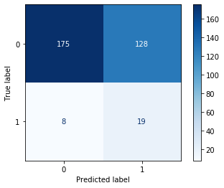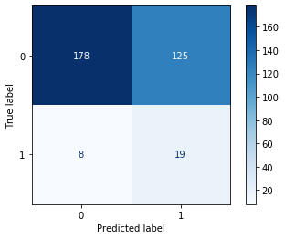
Figura 5.1 Matrices de confusión para modelo 1 y modelo 2.
Prestaciones | Modelo 1 | Modelo 2
Tasa de acierto | 0.5878787878787879 | 0.5969696969696969
Sensibilidad | 0.7037037037037037 | 0.7037037037037037
Especificidad | 0.5775577557755776 | 0.5874587458745875

Tabla 5.5 Comparación entre las prestaciones obtenidas para ambos modelos en la primera revisión..
A vista de los resultados obtenidos en la tabla 6.5, podemos apreciar que con ambos modelos obtenemos resultados casi idénticos.
Una vez analizadas las prestaciones obtenidas en la primera revisión, procedemos a obtener las mismas para las revisiones siguientes. A medida que aumentamos el número de revisiones, aumentamos el número de variables de entrada al modelo puesto que las predicciones realizadas por el modelo en la revisión anterior a la que estemos estudiando serán una nueva característica de entrada al modelo actual. El hecho de introducir esta nueva variable debería arrojarnos una mejora en las prestaciones a medida que aumentamos el número de revisiones. Compararemos a continuación los resultados obtenidos entre las tres primeras revisiones tanto para el modelo 1 como para el modelo 2.
- Modelo 1:

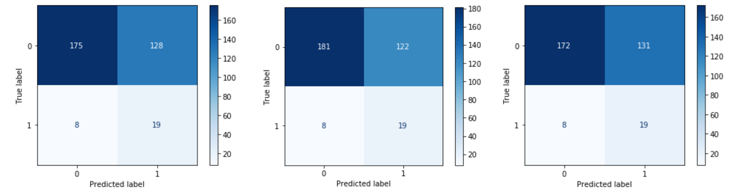
Figura 5.2 Matrices de confusión para modelo 1 en las tres primeras revisiones.

Prestaciones | Modelo 1 rev 1 | Modelo 1 rev2 | Modelo 1 rev3
Tasa de acierto | 0.58 | 0.60 | 0.57
Sensibilidad | 0.70 | 0.70 | 0.70
Especificidad | 0.57 | 0.59 | 0.56
AUC Score | 0.68 | 0.66 | 0.61
Tabla 5.6 Comparación entre las prestaciones obtenidas para el primer modelo en las tres primeras revisiones.
Obtenemos una ligera mejoría en la segunda revisión que se mantiene durante la tercera revisión. El modelo no mejora considerablemente a medida que aumentamos el número de revisiones.
- Modelo 2:
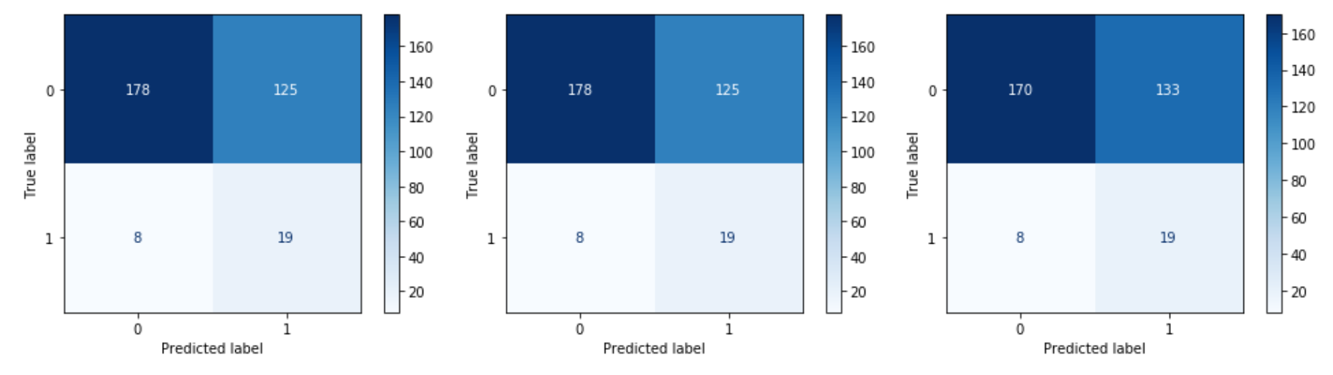
Figura 5.3 Matrices de confusión para modelo 2 en las tres primeras revisiones.

Para el segundo caso, las prestaciones no mejoran de una revisión a otra, de hecho, en la revisión tres disminuyen con respecto a la anterior.

Prestaciones | Modelo 2 rev 1 | Modelo 2 rev2 | Modelo 2 rev3
Tasa de acierto | 0.5969696969696969 | 0.5969696969696969 | 0.5727272727272728
Sensibilidad | 0.7037037037037037 | 0.7037037037037037 | 0.7037037037037037
Especificidad | 0.5874587458745875 | 0.5874587458745875 | 0.5610561056105611
AUC Score | 0.66 | 0.63 | 0.61
Tabla 5.7 Comparación entre las prestaciones obtenidas para el segundo modelo en las tres primeras revisiones.

Capítulo 6 Líneas futuras y conclusiones

En este capítulo expondremos aquellas limitaciones que hemos encontrado a medida que se desarrollaba el trabajo, soluciones propuestas a ellas en otros estudios y trabajo futuro que se puede aplicar para mejorar los resultados obtenidos.

Conclusiones

Para lograr el objetivo, una vez realizado el preprocesado, obtuvimos las tres primeras revisiones de todos los pacientes. El proceso llevado a cabo fue el siguiente: para cada revisión aplicamos RF a dos modelos diferentes, el primero de ellos habiendo eliminado las variables Blood_Glucose y Glycated-HB puesto que son variables predictoras de diabetes y otro modelo habiendo eliminado junto a las anteriores Vitamin-D, Insulin y HOMA ya que contenían más del 50% de sus valores como NaN. La idea es comparar para que modelo obtenemos mejores prestaciones y si a medida que aumentamos el número de revisiones mejoran las prestaciones. Para ello una vez obtenidas las predicciones de clase arrojadas por el algoritmo de RF en la primera revisión, las almacenamos y las pasamos como nueva feature a los datos de la revisión 2 y así sucesivamente.
Podemos concluir que a medida que aumentamos el número de revisiones las prestaciones no sufren mejoras significativas, lo mismo pasa con los dos modelos. Los resultados obtenidos en todos los casos son similares.

Limitaciones y líneas futuras

El desbalanceo existente entre los pacientes progresores a enfermedad y los no progresores es significativo e implica la obtención prestaciones con resultados más pobres. El desbalanceo entre clases supone una gran limitación a la hora de realizar un problema de clasificación. Existen problemas de clasificación binaria en los cuales el coste de fallar a la hora de clasificar es muy alto (por ejemplo, en la detección del cáncer). Por ello en muchas aplicaciones nos interesa conocer la probabilidad de pertenecer a cada clase. Existen modelos de machine learning capaces de estimar el valor de probabilidad que va asociado a cada predicción.
Un modelo calibrado es aquel en el que, el valor estimado de probabilidad, puede interpretarse directamente como la confianza que se tiene de que la clasificación predicha es correcta. Por ejemplo, si para un modelo de clasificación binaria (perfectamente calibrado) se seleccionan las predicciones cuya probabilidad estimada es de 0.8, en torno al 80% estarán bien clasificadas (42).
Las estimaciones de probabilidad de clase obtenidas a través del aprendizaje supervisado en escenarios desequilibrados subestiman sistemáticamente las probabilidades para instancias de clases minoritarias.
Existen artículos en la literatura que han tratado de lidiar con este problema. En (43) se realiza una revisión de la naturaleza del problema para que sirva como aporte para investigaciones futuras. Más específico como (44) ,se centra en cómo los datos desbalanceados afectan en concreto a los árboles de decisión. En (45) se muestra que:
- Los métodos de aprendizaje supervisado estándar para la estimación de la probabilidad no obtienen buenos resultados con los datos desequilibrados.
- El submuestreo antes de la calibración mantiene una calibración general razonablemente buena al tiempo que mejora drásticamente la calibración con respecto a las instancias minoritarias.
- Los predictores bagging sobre muestras de bootstrap balanceadas mejoran aún más la calibración y reducen la varianza.
Propone como solución a este problema, inducir estimadores de probabilidad calibrados sobre muestras de bootstrap balanceadas de los datos de entrenamiento.
Respecto a la cantidad de datos existe cierta limitación. A medida que aumenta el número de revisiones disminuye el número de datos recolectados para los pacientes por lo que contamos con menos información a explotar.
En este TFG hemos llevado a cabo un modelo predictivo basado en Random Forest que nos permitiera predecir aquellos pacientes que progresarán a diabetes. Trabajamos con Random Forest ya que es un algoritmo con un buen balance entre complejidad y resultados, puede ser utilizado para reducción de la dimensionalidad ya que puede estimar los predictores más importantes y es una técnica muy certera en bases de datos muy grandes. Para que el algoritmo arrojará mejores resultados, recurrimos a técnicas de balanceo de clases (undersampling) ya que de otro modo podríamos obtener prestaciones poco significativas.

Capítulo 7 Referencias

[1]. https://www.who.int/es/news-room/fact-sheets/detail/diabetes
[1*]. Classification and Diagnosis of Diabetes: Standards of Medical Care in Diabetes (2018). American Diabetes Association. Diabetes Care Jan 41 (Supplement 1) S13-S27
https://care.diabetesjournals.org/content/41/Supplement_1/S13.full
[2].Type 2 diabetes – MayoClinic Website: https://www.mayoclinic.org/diseases-conditions/type-2-diabetes/symptoms-causes/syc-20351193#:~:text=Type%202%20diabetes%20is%20an,circulatory%2C%20nervous%20and%20immune%20systems, accedido junio 2021.
[3]. International Expert Committee (2009). International Expert Committee report on the role of the A1C assay in the diagnosis of diabetes. Diabetes care, 32(7), 1327–1334.
https://www.ncbi.nlm.nih.gov/pmc/articles/PMC2699715/
[4]. Bansal N. (2015). Prediabetes diagnosis and treatment: A review. World journal of diabetes, 6(2), 296–303.
https://www.ncbi.nlm.nih.gov/pmc/articles/PMC4360422/
[5]. Adam G Tabák; Christian Herder; Wolfgang Rathmann; Eric J Brunner; Mika Kivimäki (2012). Prediabetes: a high-risk state for diabetes development.
[6] Machine Learning – IBM website: https://www.ibm.com/cloud/learn/machine-learning, accedido junio 2021.
[7] Aurelien Geron. (2019). Hands-on machine learning with Scikit-Learn, Keras, and TensorFlow: Concepts, tools, and techniques to build intelligent systems. O’Reilly Media.
https://www.knowledgeisle.com/wp-content/uploads/2019/12/2-Aur%C3%A9lien-G%C3%A9ron-Hands-On-Machine-Learning-with-Scikit-Learn-Keras-and-Tensorflow_-Concepts-Tools-and-Techniques-to-Build-Intelligent-Systems-O%E2%80%99Reilly-Media-2019.pdf
[8] Trevor Hastie, Robert Tibshirani, and Jerome Friedman. (2009). The elements of statistical learning: data mining, inference, and prediction. Springer Science & Business Media. https://web.stanford.edu/~hastie/Papers/ESLII.pdf
[9] Muhammed Kürsad Uçar,Majid Nour,Hatem Sindi and Kemal Polat. (2020). The Effect of Training and Testing Process on Machine Learning in Biomedical Datasets.
[10] Haider Khalaf Jabbar, Dr. Rafiqul Zaman Khan. (2015). Methods to avoid over-fitting and under-fitting in supervised machine learning (Comparative study).
[11] https://www.olexsys.org/olex2/docs/reference/diagnostics/data-parameter-ratio/
[12] https://towardsdatascience.com/understanding-random-forest-58381e0602d2
[13] Dietterich T.G. (2000) Ensemble Methods in Machine Learning. In: Multiple Classifier Systems. MCS 2000. Lecture Notes in Computer Science, vol 1857. Springer, Berlin, Heidelberg. https://doi.org/10.1007/3-540-45014-9_1
[14] https://machinelearningparatodos.com/cual-es-la-diferencia-entre-los-metodos-de-bagging-y-los-de-boosting/#:~:text=En%20los%20algoritmos%20de%20boosting,detr%C3%A1s%20de%20otro%20modelo%20simple.&text=La%20diferencia%20con%20el%20bagging,los%20errores%20de%20los%20anteriores.
[15] https://towardsdatascience.com/decision-trees-explained-3ec41632ceb6
[16] Rokach, L.; Maimon, O. (2005), The Data Mining and Knowledge Discovery Handbook. Chapter 9
[17] Rokach, L.; Maimon, O. (2005). «Top-down induction of decision trees classifiers-a survey». IEEE Transactions on Systems, Man, and Cybernetic
[18] Eibe Frank, Ian H. Witten, Mark A. Hall, (2011) Data Mining: Practical Machine Learning Tools and Techniques Chapter 8
[19] Cha Zhang, Yunqian Ma, (2012), Ensemble Machine Learning: Methods and Applications,
[20] https://www.cienciadedatos.net/documentos/py08_random_forest_python.html
[21] Fowler, M., J. Microvascular and Macrovascular Complications of Diabetes.
Clin Diabetes. 2014;29(3):116–22.

[22] Cho, N. H., Shaw, J. E., Karuranga, S., Huang, Y., da Rocha Fernandes, J. D., Ohlrogge, A. W., y Malanda, B. (2018). IDF Diabetes Atlas: global estimates of diabetes prevalence for 2017 and projections for 2045. Diabetes research and clinical practice.;138: 271-281.
[23] TD_JoseMiguelVegasValle
[24] Bommer C, Heesemann E, Sagalova V, Manne-Goehler J, Atun R, Bärnighausen T, Vollmer S. (2017). The global economic burden of diabetes in adults aged 20-79 years: a cost-of-illness study. Lancet Diabetes Endocrinol. Jun;5(6):423-430. doi: 10.1016/S2213-8587(17)30097-9. Epub 2017 Apr 26. PMID: 28456416.
[25] Raghupathi, W. y Raghupathi, V. (2014). Analítica de big data en el cuidado de la salud: promesa y potencial. Ciencia y sistemas de información sanitaria , 2 , 3. https://doi.org/10.1186/2047-2501-2-3
[26] Masala G. (2006). Pattern recognition techniques applied to biomedical patterns. Int J Biomed Sci; 2:47–55.
[27] Luo W, Phung D, Tran T, Gupta S, Rana S, Karmakar C, Shilton A, Yearwood J, Dimitrova N, Ho T, Venkatesh S, Berk M. (2016). Guidelines for Developing and Reporting Machine Learning Predictive Models in Biomedical Research: A Multidisciplinary View J Med Internet Res;18(12):e323
[28] S. Arlot, A. Celisse, et al., (2010). “A survey of cross-validation procedures for model selection,” Statistics surveys, vol. 4, pp. 40–79.
[29] Sanz-Sánchez, I., & Bascones-Martínez, A.. (2009). Diabetes mellitus: Su implicación en la patología oral y periodontal. Avances en Odontoestomatología, 25(5), 249-263. Recuperado en 12 de junio de 2021, de http://scielo.isciii.es/scielo.php?script=sci_arttext&pid=S0213-12852009000500003&lng=es&tlng=es.
[30] TFG DE ROBERTO
[31] Balanced Random Forest Classifier - Imbalanced Learned Website: https://imbalanced-learn.org/stable/ensemble.html#forest, accedido julio 2021.
[32] Guo Haixiang, Li Yijing, Jennifer Shang, Gu Mingyun, Huang Yuanyue, Gong Bing,
Learning from class-imbalanced data: Review of methods and applications,
Expert Systems with Applications,
Volume 73,
2017,
Pages 220-239,
ISSN 0957-4174,
https://doi.org/10.1016/j.eswa.2016.12.035.
(https://www.sciencedirect.com/science/article/pii/S0957417416307175)
[33] M. Bach, A. Werner, J. Żywiec, W. Pluskiewicz,
The study of under- and over-sampling methods’ utility in analysis of highly imbalanced data on osteoporosis,
Information Sciences,
Volume 384,
2017,
Pages 174-190,
ISSN 0020-0255,
https://doi.org/10.1016/j.ins.2016.09.038.
[34] https://www.datasciencecentral.com/profiles/blogs/handling-imbalanced-data-sets-in-supervised-learning-using-family
[35] Alberto FernándezSalvador GarcíaMikel GalarRonaldo C. PratiBartosz KrawczykFrancisco Herrera. (2018). Learning from Imbalanced Data Sets.

[36] Mani, S., Chen, Y., Elasy, T., Clayton, W. y Denny, J. (2012). Previsión del riesgo de diabetes tipo 2 a partir de datos EMR mediante aprendizaje automático. AMIA ... Actas del Simposio Anual. Simposio AMIA , 2012 , 606–615.

Abreviaturas
HbA1c Prueba de hemoglobina glicosilada
HUM Hospital Universitario de Móstoles
TFG Trabajo Fin de Grado
EDA Exploratory Data Analysis
NaN Not a number
IA Inteligencia atificial
DMG Diabetes mellitus gestacional
SOP Síndrome de ovario poliquístico
IMC
HDL
LDL
GOT
GPT
GGT
HOMA
TAS
TAD
SMOTE
ADASYN
AUC
ROC
IDH
RF

Referencias

1. | Organización Mundial de la Salud. Diabetes. [Online].; 2021 [cited 2021 Mayo.  Available from: https://www.who.int/es/news-room/fact-sheets/detail/diabetes.
2. | Fowler M,J. Microvascular and Macrovascular Complications of Diabetes. Clin Diabetes. 2014; 29(3)(116-22).
3. | NH C, Shaw J, Karuranga S, Huang Y, da Rocha Fernandes J, Ohlrogge A, et al. IDF Diabetes Atlas: Global estimates of diabetes prevalence for 2017 and projections for 2045. Diabetes Res Clin Pract. 2018 Apr; 138: p. 271-281.
4. | Valle JMV. Diseño e implementación de nuevas herramientas para el análisis y prevalencia de Diabetes Mellitus. 2018..
5. | C B, Heesemann E, Sagalova V, Manne-Goehler J, Atun R, Bärnighausen T, et al. The global economic burden of diabetes in adults aged 20-79 years: a cost-of-illness study. Lancet Diabetes Endocrinol. 2017 Jun; 5(6): p. 423-430.
6. | American Diabetes Association. Classification and Diagnosis of Diabetes: Standards of Medical Care in Diabetes. Diabetes Care. 2018 Jan; 41(Supplement 1): p. S13-S27.
7. | Sanz-Sánchez I. BMA. Diabetes mellitus: Su implicación en la patología oral y periodontal. Av Odontoestomatol. 2009 Oct ; 25(5): p. 249-263.
8. | Mayo Clinic. Type 2 diabetes. [Online].; 2021 [cited 2021 Mayo. Available from: https://www.mayoclinic.org/diseases-conditions/type-2-diabetes/symptoms-causes/syc-20351193.
9. | Committee TIE. International Expert Committee Report on the Role of the A1C Assay in the Diagnosis of Diabetes. Diabetes Care. 2009 Jul; 32(7): p. 1327–1334.
10. | N B. Prediabetes diagnosis and treatment: A review. World J Diabetes. 2015 Mar; 6(2): p. 296-303.
11. | Tabák A, Herder C, Rathmann W, Brunner E, Kivimäki M. Prediabetes: a high-risk state for diabetes development. Lancet. 2012 Jun; 379(9833): p. 2279-90.
12. | Mani S, Chen Y, Elasy T, Clayton W, Denny J. Type 2 diabetes risk forecasting from EMR data using machine learning. AMIA Annu Symp Proc. 2012; 2012: p. 606-15.
13. | Faruque MF, Asaduzzaman , Sarker IH. Performance Analysis of Machine Learning Techniques to Predict Diabetes Mellitus. 2019 International Conference on Electrical, Computer and Communication Engineering (ECCE). 2019;: p. 1-4.
14. | Kandhasamy, J. Pradeep ; Balamurali, S. Performance Analysis of Classifier Models to Predict Diabetes Mellitus. Procedia Computer Science. 2015; 47: p. 45-51.
15. | Education IC. Machine Learning. [Online].; 2020 [cited 2021. Available from: https://www.ibm.com/cloud/learn/machine-learning.
16. | Géron A. Hands-on machine learning with Scikit-Learn, Keras, and TensorFlow: Concepts, tools, and techniques to build intelligent systems. 2nd ed.: O’Reilly Media; 2019.
17. | Trevor H, Tibshirani R, Friedman J. The Elements of Statistical Learning. 2nd ed.: Springer; 2009.
18. | Kürşad Uçar M, Majid N, Hatem S, Kemal P. The Effect of Training and Testing Process on Machine Learning in Biomedical Datasets. Mathematical Problems in Engineering. 2020 May;(1-17).
19. | Khalaf Jabbar H, Zaman Khan R. Methos to avoid over-fitting and under-fitting in supervised machine learning (comparative study). 2014 Dec.
20. | OlexSys. Data/Parameter Ratio. [Online]. [cited 2021 Junio. Available from: https://www.olexsys.org/olex2/docs/reference/diagnostics/data-parameter-ratio/.
21. | W R, Raghupathi V. Big data analytics in healthcare: promise and potential. Health Inf Sci Syst. 2014 Feb; 2:3.
22. | Towards data science. Understanding Random Forest. [Online].; 2019 [cited 2021 Junio. Available from: https://towardsdatascience.com/understanding-random-forest-58381e0602d2.
23. | T.G. D. Ensemble Methods in Machine Learning. In: Multiple Classifier Systems. MCS 2000. Lecture Notes in Computer Science. ; 1857.
24. | aprendeIA. Introducción a Bias y Varianza. [Online].; 2018 [cited 2021 Junio. Available from: https://aprendeia.com/bias-y-varianza-en-machine-learning/.
25. | Machine Learning para todos. Algoritmos de boosting. [Online].; 2020 [cited 2021 Junio. Available from: https://machinelearningparatodos.com/cual-es-la-diferencia-entre-los-metodos-de-bagging-y-los-de-boosting/#:~:text=En%20los%20algoritmos%20de%20boosting,detr%C3%A1s%20de%20otro%20modelo%20simple.&text=La%20diferencia%20con%20el%20bagging,los%20errores%20d.
26. | Rodrigo JA. Random Forest con Python. [Online].; 2020 [cited 2021 Junio. Available from: https://www.cienciadedatos.net/documentos/py08_random_forest_python.html.
27. | Alvear JO. Árboles de decisión y Random Forest. [Online].; 2018 [cited 2021 Junio. Available from: https://bookdown.org/content/2031/.
28. | Maimon O, Rokach L. Data Mining and Knowledge Discovery Handbook. 2nd ed.: Springer; 2010.
29. | Towards data science. Decision Trees Explained. [Online].; 2020 [cited 2021 Junio. Available from: https://towardsdatascience.com/decision-trees-explained-3ec41632ceb6.
30. | Maimon O, Rokach. Top-down induction of decision trees classifiers - a survey. IEEE Transactions on Systems, Man, and Cybernetics, Part C (Applications and Reviews). 2005 Nov; 35(4): p. 476-487.
31. | Zhang C, Ma Y. Ensemble Machine Learning (Methods and Applications). 1st ed.: Springer; 2012.
32. | Espinosa Zuñiga JJ. Aplicación de algoritmos Random Forest y XGBoost en una base de solicitudes de tarjetas de crédito. Ing. invest. y tecnol. 2020; 21(3).
33. | Arlot S, Celisse. A survey of cross-validation procedures for model selection. Statistics Surveys. 2009; 4: p. 40-79.
34. | Zelada C. RPubs. [Online].; 2017 [cited 2021 Junio. Available from: https://rpubs.com/chzelada/275494.
35. | (Google) CIdaa. Clasificación: ROC y AUC. [Online].; 2020 [cited 2021 Junio. Available from: https://developers.google.com/machine-learning/crash-course/classification/roc-and-auc?hl=es-419.
36. | García Carretero R, Virgil Medina L, Mora-Jiménez I, Soguero Ruiz C, Barquero Pérez O, Ramos López J. Use of a K-nearest neighbors model to predict the developmentof type 2 diabetes within 2 years in an obese, hypertensivepopulation. Medical & Biological Engineering & Computing. 2020 May; 58(5): p. 991-1002.
37. | Haixiang G, Yiging L, Shang J, Mingyun G, Yuanye H, Bing G. Learning from class-imbalanced data: Review of methods and applications. Expert Systems with Applications. 2017 May; 73: p. 220-239.
38. | Bach M, Werner A, Żywiec J, Pluskiewicz W. The study of under- and over-sampling methods’ utility in analysis of highly imbalanced data on osteoporosis. Information Sciences. 2016 Sep; 384.
39. | Walimbe R. Data Science Central: Handling imbalanced dataset in supervised learning using family of SMOTE algorithm. [Online].; 2017 [cited 2021 Junio. Available from: https://www.datasciencecentral.com/profiles/blogs/handling-imbalanced-data-sets-in-supervised-learning-using-family.
40. | ICHI.PRO. 5 técnicas SMOTE para sobremuestrear sus datos de desequilibrio. [Online].; 2020 [cited 2021 Junio. Available from: https://ichi.pro/es/5-tecnicas-smote-para-sobremuestrear-sus-datos-de-desequilibrio-202401874961077.
41. | Herrera A, Fernández , García M, Ronaldo C P, Krawczyk B, Herrera F. Learning from Imbalanced Data Sets. Primera ed.: Springer; 2018.
42. | Amat Rodrigo J. Calibrar modelos de machine learning. [Online].; 2020 [cited 2021 Junio. Available from: https://www.cienciadedatos.net/documentos/py11-calibrar-modelos-machine-learning.html.
43. | He H, García EA. Learning from Imbalanced Data. IEEE Transactions on Knowledge and Data Engineering. 2009 Sep; 21(9): p. 1263-1284.
44. | Japkowicz N, Stephen S. The Class Imbalance Problem: A Systematic Study. Intelligent Data Analysis. 2001 Jan; 6(5): p. 429 – 449.
45. | Wallace BC, Dahabreh IJ. Improving class probability estimates for imbalanced data. Knowl Inf Syst. 2014; 41: p. 33-52.
46. | Luo W, Phung D, Tran T, Gupta S, Rana S, Karmakar C, et al. Guidelines for Developing and Reporting Machine Learning Predictive Models in Biomedical Research: A Multidisciplinary View. J Med Internet Res. 2016 Dec; 18(12): p. 323.
47. | ICHI.PRO. 5 técnicas SMOTE para sobremuestrear sus datos de desequilibrio. [Online].; 2020 [cited 2021 Junio. Available from: https://ichi.pro/es/5-tecnicas-smote-para-sobremuestrear-sus-datos-de-desequilibrio-202401874961077.

